Занятие 20
Разминка – каждое упражнение повторить 10 раз.
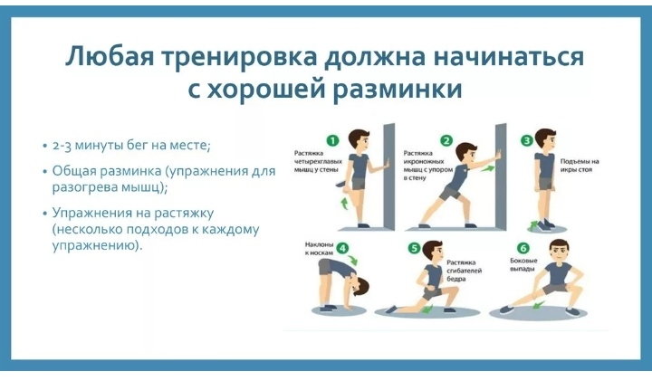

Выполнить упражнения – 2 подхода по 10 раз
